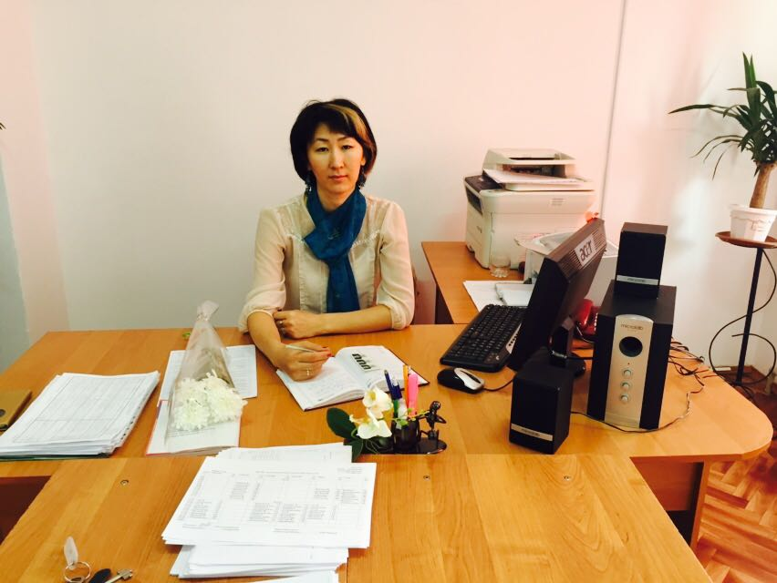

**Ақтөбе гуманитарлық колледж оқытушысы:**

**Булекеева Назгул Сериковна**

**«Ұстазыңды ұлықта»**

Ақтөбе гуманитарлық колледжінде «Мәдениет және саз» бөлімінде ұстаздар мерекесіне арналған түрлі іс шаралар, тәрбие сағаттары, ардагер ұстаздармен кездесу кештері өткізілді.

**Ондағы мақсат:** Студенттерге үленге құрмет, кішіге ізет ете білуге үйрету. Студенттерді ардагер ұстаздарды құрметтеуге,сыйлауға ,ұстаз мамандығының қыры мен сырларын түсіндіру.Ұстаз еңбегін әрқашан бағалай білуге тәрбиелеу.

Ұстаз...Қандай қасиетті сөз! Әр адамның жүрегіне ерекше жылулық нұрын себетін аяулы тұлға бейнесімен өзектес ұғым.Адам баласының жүрегінде қадір тұтып құрметтейтін екі ұғым болса,оның бірі- Ұстаз. Осы ұстаздарымыздың төл мерекесімен құттықтап«Мәдениет және саз бөлімінде» КТХ-105 тобы топ жетекшісі Жусупова Айнур Ерболатқызы «Ұстаздарым асылым» атты тарбие сағатын өткізді.

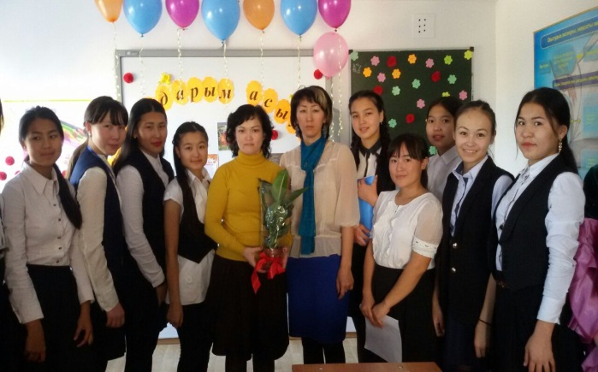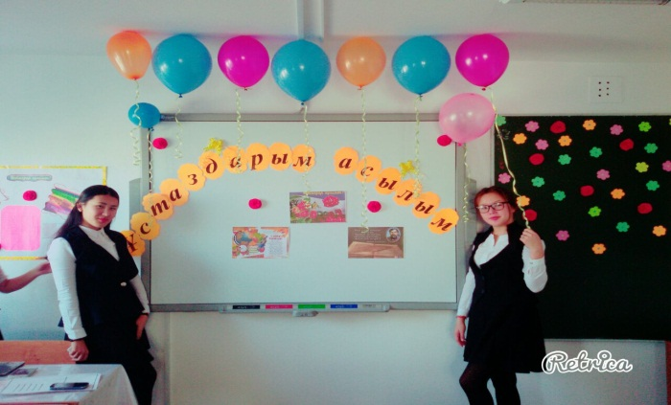

Білім табалдырығын жана аттап жатса да бұл топ пен топ жетекшісі ұстаздарға арнап әдемі кеш сылай білді. СБ-415 тобы топ жетекшісі Қарғабаева Айгүл Бақытбекқызы«Ұстаздар ұлы тұлғалар» атты мерекелік ән шашуын студенттерін жұмылдыра отырып ұйымдастыра білді.

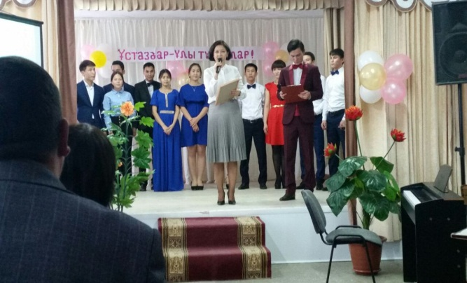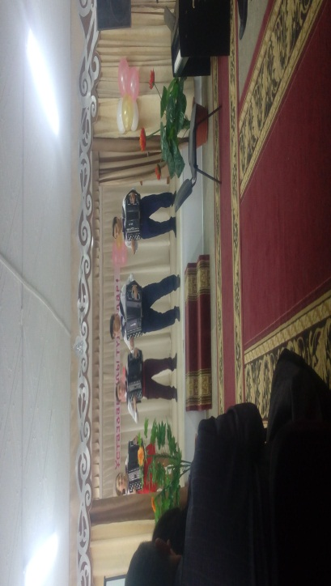

Кеш соңында ұстаздарды биге шақыра отырып гүл шоқтарын ұсынды. КТХ-205 тобы да топ жетекшісі Ергалиева Гүлжанар Сейлханқызы ұстаздарға арнайы шакыру билеттерін жасай отырып «Ұстаздарға мың тағзым» атты мерекелік кеш ұйымдастырды.

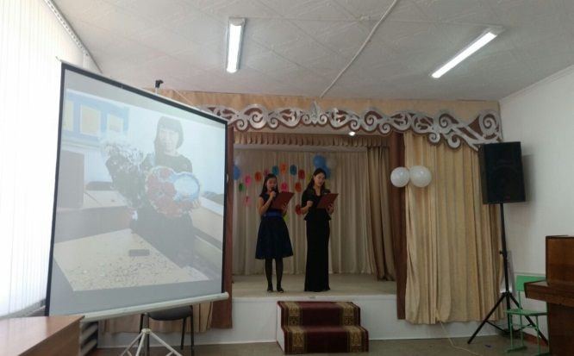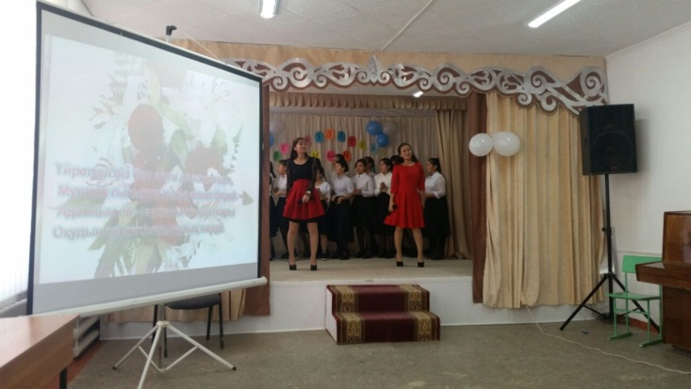

Кеште ұстаздарға арналған өздерінің жүректерінен шыққан өлең шумақтарын арнады.

СБ-305 тобы топ жетекшісі Карина Гүлнар Сағынышқызы «Ұстаз ұлы тұлға» атты тәрбие сағатын өткізді.

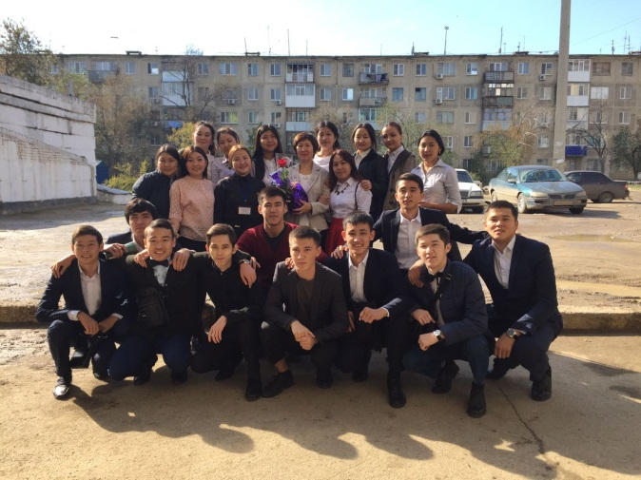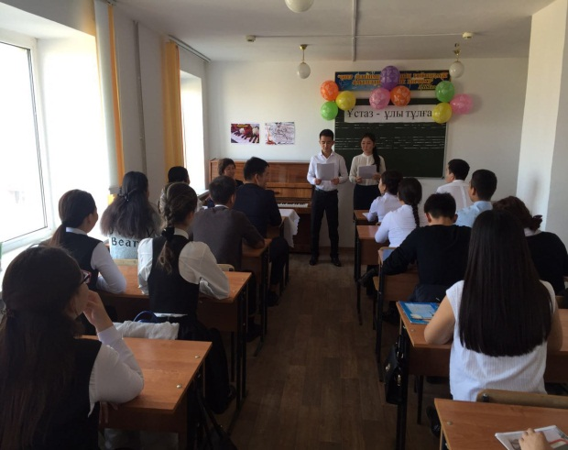

Үлкендер жолы ұлылық, ұрпағы жүрер ұғынып демекші ақылдың кенін арқалаған , шынайы да ізгі сезімдерді,білімнің алтын діңгегін сыйлаған, еңбек жолдарының бастауы болған, сан алуан шәкірттерге білім беріп,тағлым-тәрбие беруде тарихтан ойып тұрып орын алған қасиетті қара шаңырақ Ақтөбе гуманитарлық колледжінің ардагер ұстаздарымен кездесу кеші өткізілді. Ұйымдастырған «Мәдениет және саз» бөлім оқытушылары Байсейтова Жадыра Есенғалиқызы және Жусупалиева Венера Оразалықызы, Даулетиярова Рима Елешқызы.

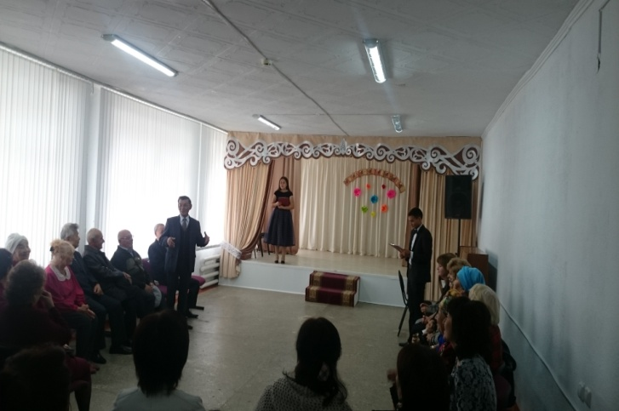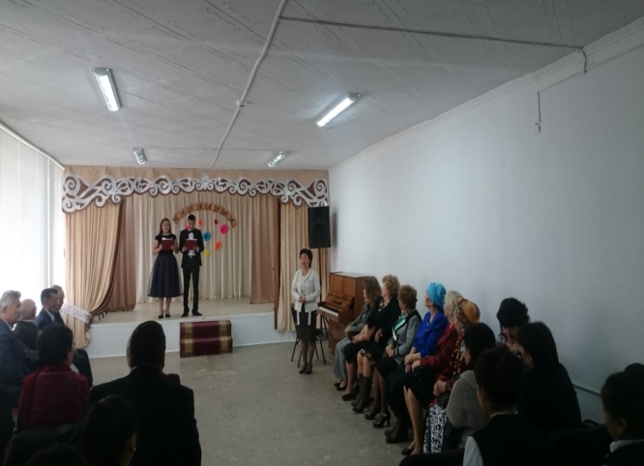

Сонымен қатар қабырға газеттері шығарылып, шақыру билетері жасалынды.

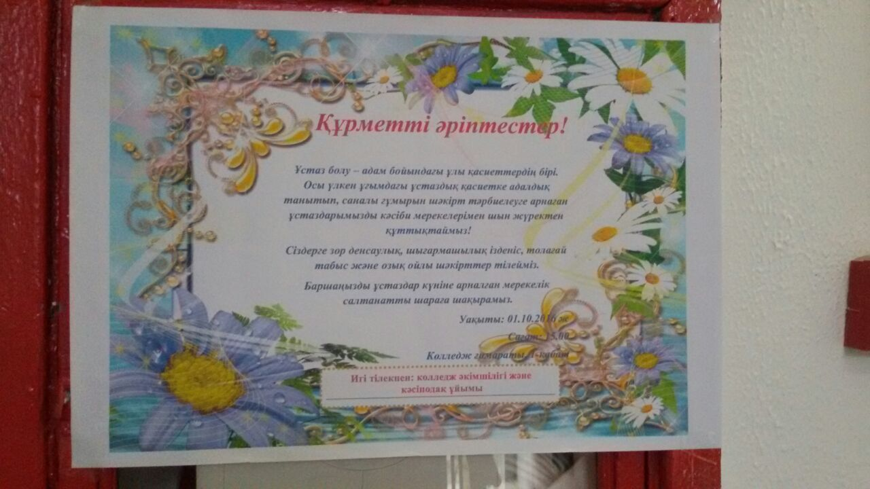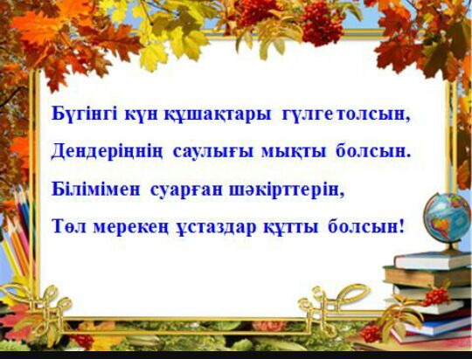

Мұғалімдер күні мерекесіне арналған бүкіл қазқстандық «Ұстазыңды ұлықта!» акциясын жариялау, студенттерге даріптеу мақсатында тағы бір кеш өткізілді. Ұйымдастырған «Мәдениет және саз бөлім» меңгерушісі Қартанова Айгүл Әбдіхалыққызы және музыка пән оқытушылары Уракова Дина Рысжақызы, Умурзакова Замзагул Қуанышқызы .

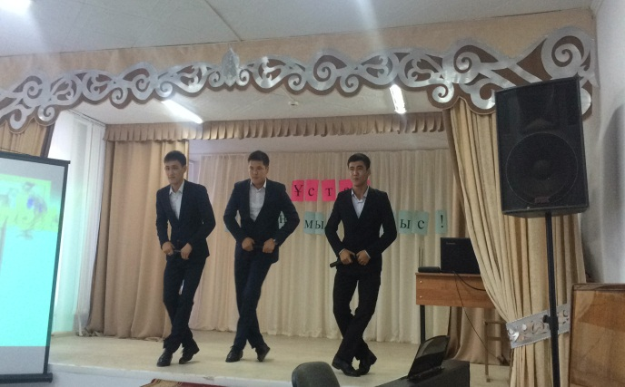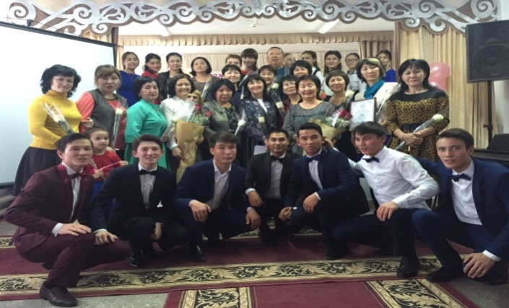

***Бастық болғын,тіпті ғалым болсаң да,***

***Білім берген жақсыларды ұмытпа.***

***Болашаққа нық қадаммен жол салып,***

***Тәлім берген ҰСТАЗДАРДЫ ҰЛЫҚТА.***